Ofício Certidão Nº 104/2024

São Roque, 12 de novembro de 2024.

Excelentíssimo Senhor Prefeito,

Solicitamos a Vossa Excelência a expedição de CERTIDÃO do seguinte logradouro:

(VIA COM INÍCIO NA ESTRADA DO MORITA, SOROCAMIRIM, CANGUERA, CONFORME CROQUI ANEXO)

Nos termos da Lei Nº 2.740, de 05/12/2002, da Lei Nº 2.376, de 09/06/1997, e da Lei Nº 3.134, de 08/02/2008, da CERTIDÃO devem constar as seguintes informações:

- Informar se o logradouro é oficial;
- Em caso negativo, informar se o logradouro é de domínio público há mais de cinco anos;
- Caso não se saiba se o logradouro é de domínio público há mais de cinco anos, informar se há, no cadastro imobiliário da Prefeitura, imóvel nele localizado e há quanto tempo;

- Informar se o logradouro possui denominação oficial;
- Em caso positivo, informar o nome e o ato normativo de denominação;

- Informar as dimensões da via, praça etc.;

- Informar os pontos de início e término da via, praça etc.;

- Informar o bairro a que pertence o logradouro;

- Anexar croqui da via, praça etc.

Salientamos que a simples informação de que a via já possui denominação NÃO ATENDE AO SOLICITADO, uma vez que as certidões expedidas tem diversas finalidades além da denominação, como correções, alterações, aferição de localização e dimensões de vias etc. Assim sendo, é imprescindível que a CERTIDÃO EXPEDIDA CONTEMPLE TODOS OS ITENS DE 1 A 6.

Atenciosamente,

RAFAEL TANZI DE ARAÚJO  Presidente | William da Silva Albuquerque  (William Albuquerque)  Vereador

Ao Excelentíssimo Senhor
MARCOS AUGUSTO ISSA HENRIQUES DE ARAÚJO
DD. Prefeito da Estância Turística de São Roque – SP

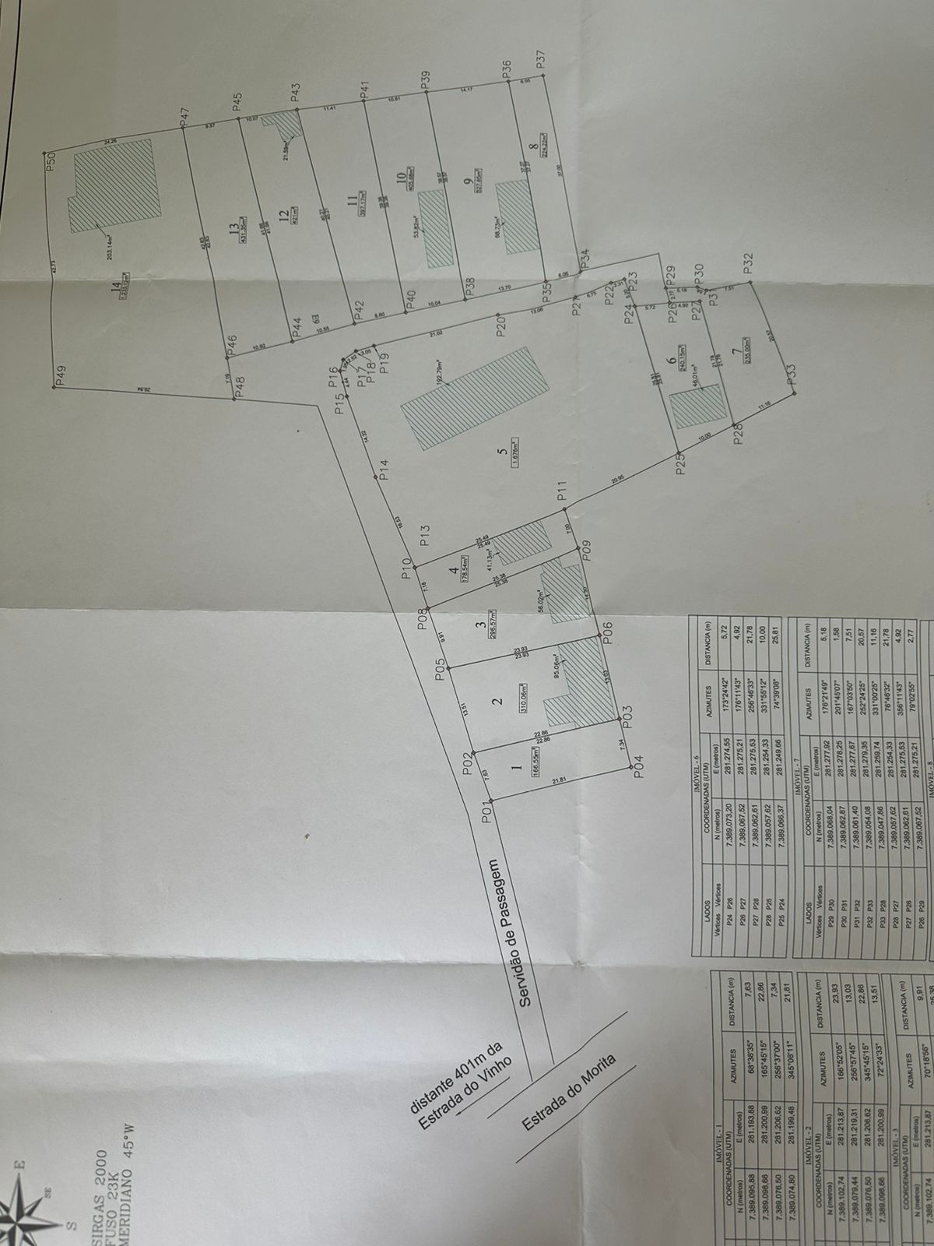
CROQUI

